Statistiques  à une variable | Représentations graphiques  d’une série | TI83  TI 83 plus

? | Diverses représentations de la série statistique suivante : | ?
  Taille de nouveaux nés (en cm) | 39 | 40 | 41 | 42 | 43 | 44 | 45 | 46 | 47
  Effectifs | 4 | 5 | 8 | 20 | 15 | 28 | 16 | 7 | 5

Introduction des données
Touche STAT .  Saisir en L1 les valeurs et en L2 les effectifs.  Voir fiche 100. | 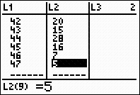
Réglage de la fenêtre graphique
Un réglage possible est le suivant :  → Un autre réglage peut être obtenu automatiquement grâce à l’instruction ZoomStat (touche ZOOM Y= puis .9:ZoomStat ). | 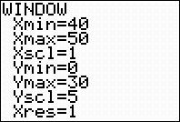
Entrée et paramétrage du menu STATPLOT
Instruction STAT PLOT (touches 2ND Y= ) puis .1:Plot 1 ENTER .  Régler Plot1 sur On (mettre On en surbrillance avec les flèches puis ENTER ).  Finir de régler la fenêtre comme ci-contre :  - Mettre en surbrillance le diagramme en bâtons puis ENTER ;  - Descendre sur la ligne Xlist : Saisir L₁ ( 2ND 1 ) puis ENTER ;  - Descendre sur la ligne Freq : Saisir L₂ ( 2ND 2 ) puis ENTER .  Puis instruction QUIT (touches 2ND MODE ).  Instruction STAT PLOT pour vérifier la configuration.  → Bien régler Plot 1 sur On et les 2 autres sur Off, sinon les graphiques se superposent sans distinction possible de couleur ou de forme. | 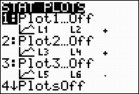  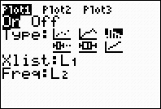
Graphique 1 : diagramme en bâtons
Vérifier que l’écran stat plot est comme celui-ci  puis touche GRAPH pour visualiser le graphique ci-contre.  Ce n’est pas un histogramme ! | 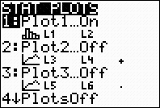  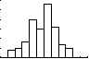
Graphique 2 : Nuage de points (reliés ou non)
Régler l’écran comme ci-contre.  Puis touche GRAPH . | 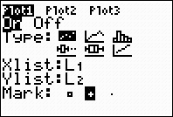  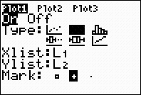  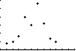  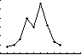

Graphique 3 : Diagramme en boîte
Instruction STAT PLOT , régler l’écran comme ci-contre.  Puis touche GRAPH . | 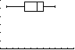  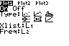

⇒ Compléments

Changement de marques
L’aspect des marques peut être modifié. | 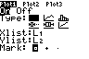

⇒ Problèmes pouvant être rencontrés
Problème rencontré | Comment y remédier
Aucun graphique n’est trace à l’écran. | Soit la fenêtre graphique n’est pas adaptée à la représentation souhaitée.  Soit le mode stat graphique n’est pas activé. Faire alors :  2ND Y= .5:PlotsOn ENTER
ERR : DIM MISMATCH  1 :QUIT | Une série statistique est saisie sous forme valeur-effectif mais les listes sont de taille différentes.
ERR : INVALID DIM  1 :QUIT | La série statistique appelée pour la représentation graphique n’existe pas.
J’ai une courbe non souhaitée qui s’affiche.  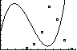 | Il faut soit désactiver le tracé des fonctions.  Y= puis Y1 = X ² + X + 1 et non pas Y1.= X ² + X + 1.
ERR : WINDOW RANGE  1 :QUIT | WINDOW La fenêtre graphique est mal définie.  (Par exemple on a saisit des valeurs telles que : Xmin ≥ Xmax )
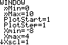 | 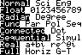  La calculatrice est en « mode suites » il faut revenir en « mode fonctions ».  MODE puis régler l’écran comme suit :

⇒ Commentaires

 Pour la saisie des données, les instructions figurent sur la fiche n°100.
 Affichage du diagramme en boîte
Les boîtes à moustache sont tracées en fonction de Xmin et Xmax mais ne tiennent pas compte de Ymin et Ymax. Si vous tracez deux graphes, le premier apparaît en haut de l’écran et le second au centre. Si vous tracez trois graphes, le premier apparaît en haut de l’écran, le deuxième au centre et le troisième en bas.
.! Choix du diagramme en boîte
Ce type de diagramme ne correspond pas à ceux préconisés dans les programmes
de lycée. En effet les extrémités des moustaches ne sont pas les premier et neuvième déciles de la série.
 Autre diagramme
Attention, la dernière icône des diagramme proposés, ne correspond pas à un diagramme des effectifs cumulés.

